Le capitalisme c’est la guerre

(permanente) 5

Le « Nouveau siècle occidental »
de Trump

« Pour l’Amérique, la devise inscrite sur chaque dollar "Novus Ordo Saeclorum" - un Nouvel Ordre du Monde - a toujours été le facteur déterminant. »
Hannah Arendt,
La crise de la culture

Le « Nouvel ordre mondial » de George W. Bush, annoncé au sortir de la guerre froide, n’ayant pas été un ordre millénaire, mais une succession d’échecs militaires et politiques qui ont généré le monde d’aujourd’hui, Donald Trump, « Make America Great Again », a pour mission d’établir le « Novus Ordo Saeclorum ». Derrière les rodomontades et l’immodération de la communication trumpienne, il faut entendre quelle est sa mission dont les apôtres se différencient et s’opposent en néocons, comme Marco Rubio et Mike Waltz, dans la filiation des Robert Kagan, Paul Wolfowitz, William Kristol, Doug Feith et néoréacs : JD Vance, Dark Enlighetement, Curtis Yarvin, Marc Andreessen et autres Peter Thiel…

Les néoconservateurs ont comme projet d’exporter par la force la démocratie sous le label de la « suprématie bienveillante » que symbolise, « nation exceptionnelle », les États-Unis. Les autres rejettent la démocratie « fondamentalement inefficace et destructrice » qui, introduisant l’égalitarisme, « brouille les hiérarchies naturelles ». Pour les neoréacs, un monde idéal est composé de milliers, même de dizaines de milliers, de cités-États ou de mini-États néocaméralistes. Les organisations qui possèdent et gèrent ces néo-États sont des sociétés souveraines à but lucratif, ou « sovcorps, dont le PDG est le souverain. Ces deux visions agissent au sein de l’administration Trump. Les Conférences de Munich pour la sécurité de 2025 et 2026 en sont la démonstration avec les interventions de JD Vance en 2025 et celle de Marc Rubio en 2026.

La conférence de Munich sur la sécurité est, pour les questions militaires, ce qu’est le Forum de Davos pour l’économie. En 2007, Vladimir Poutine y lance l’alerte : « L’élargissement de l’OTAN n’a rien à voir avec la modernisation de l’alliance ni avec la sécurité en Europe. Au contraire, c’est un facteur représentant une provocation sérieuse et abaissant le niveau de la confiance mutuelle. Nous sommes légitimement en droit de demander ouvertement contre qui cet élargissement est opéré ? » En 2015, Ursula von der Leyen, alors ministre de la Défense dans le gouvernement allemand, y intervient sur les menaces de la « guerre hybride » pour ressouder une Alliance atlantique ayant perdu ses ambitions de gendarme du monde et pour un renforcement de l’engagement des pays européens au sein de l’OTAN. En 2025, JD Vance, y agresse les dirigeants européens : « La menace qui m’inquiète le plus vis-à-vis de l’Europe n’est pas la Russie, ce n’est pas la Chine, ce n’est aucun autre acteur extérieur. Ce qui m’inquiète, c’est la menace intérieure : le recul de l’Europe sur certaines de ses valeurs les plus fondamentales. Des valeurs partagées avec les États-Unis ». Pour Vance, ce recul sur des valeurs est celui des européens d’être attachés à l’État de droit et aux droits humains et de ne pas s’aligner sur le tournant impérial et populiste trumpiste.

Cette année le délégué du shérif, Marco Rubio, à l’opposé de JD Vance, fait réentendre à Munich, le discours du temps des coalitions otaniennes gendarmes du monde : « Des alliés fiers de leur culture et de leur héritage, qui comprennent que nous sommes les héritiers d’une même grande et noble civilisation. » Paroles suscitant les ovations d’un parterre d’Atlantistes.

Le « Nouvel Ordre Mondial » de Trump n’est en rien semblable à celui annoncé, le 5 mars 1946, par Winston Churchill à Fulton, qui était « un monde dans lequel la liberté et le respect des droits de l’homme trouvent leur place parmi toutes les nations », ni à celui de George H.W. Busch, du 6 janvier 1991 : « Nous avons aujourd’hui l’occasion de forger pour nous-mêmes et pour les générations futures un nouvel ordre mondial, un monde où l’état de droit, et non la loi de la jungle, régit la conduite des nations. » Dans les deux discours, il est affirmé le principe que leur Nouvel Ordre Mondial, dirigé contre la « menace communiste » ou contre la « menace de Saddam Hussein », s’adresse et concerne « toutes les nations. »

La vision de Trump, exprimée par Marco Rubio est autre ; le Nouvel Ordre Mondial de George H.W. Busch était « Une dangereuse illusion, celle de croire que nous étions entrés dans ‘la fin de l’histoire’, que toutes les nations seraient désormais des démocraties libérales, que les liens tissés par le commerce et les échanges remplaceraient désormais la nation que l’ordre mondial fondé sur des règles – un terme galvaudé – remplacerait désormais l’intérêt national, et que nous vivrions désormais dans un monde sans frontières où chacun deviendrait citoyen du monde. » Le jugement est sans appel : « C’était une idée stupide… nous ne pouvons plus placer le soi-disant ordre mondial au-dessus des intérêts vitaux de nos peuples et de nos nations ». Mais, après le communisme et Saddam Hussein, qui menace la civilisation occidentale ?

Dans son intervention qu’il convient de citer, même à l’excès, pour que l’on entende la signification de ses dires, Marco Rubio précise : « Nous nous réunissons ici aujourd’hui en tant que membres d’une alliance historique, une alliance qui a sauvé et changé le monde… une alliance fondée sur la reconnaissance que nous, Occidentaux, avons hérité ensemble - ce que nous avons hérité ensemble est unique, distinctif et irremplaçable, car c’est là, après tout, le fondement même du lien transatlantique… »

Au credo transatlantique, Marco Rubio ajoute celui de l’identité occidentale dont l’Europe est le berceau : « C’est ici, en Europe, que sont nées les idées qui ont semé les graines de la liberté qui ont changé le monde. C’est ici, en Europe, que le monde a donné au monde l’État de droit, les universités et la révolution scientifique. C’est ce continent qui a produit les génies que sont Mozart et Beethoven, Dante et Shakespeare, Michel-Ange et De Vinci, les Beatles et les Rolling Stones. Et c’est ici que les voûtes de la chapelle Sixtine et les flèches imposantes de la grande cathédrale de Cologne témoignent non seulement de la grandeur de notre passé ou de la foi en Dieu. »

Cette Europe qui a fait les États-Unis : « Les hommes qui ont colonisé et bâti la nation où je suis né sont arrivés sur nos côtes avec les souvenirs, les traditions et la foi chrétienne de leurs ancêtres, un héritage sacré, un lien indestructible entre l’ancien et le nouveau monde… Nous faisons partie d’une seule et même civilisation : la civilisation occidentale. Nous sommes liés les uns aux autres par les liens les plus profonds que des nations puissent partager, forgés par des siècles d’histoire commune, de foi chrétienne, de culture, d’héritage, de langue, d’ascendance. »

Au long de son discours, Marco Rubio, ne fait aucune mention des peuples d’Afrique, d’Amérique latine et centrale, du Moyen-Orient et d’Asie, ni de la Chine, de l’Inde, de l’Iran, de l’Afrique du Sud, du Brésil. L’ennemi, c’est donc l’autre, le non Occidental, Marco Rubio s’inscrit dans la dichotomie d’Huntington qui oppose « The Global Nord and the rest. »

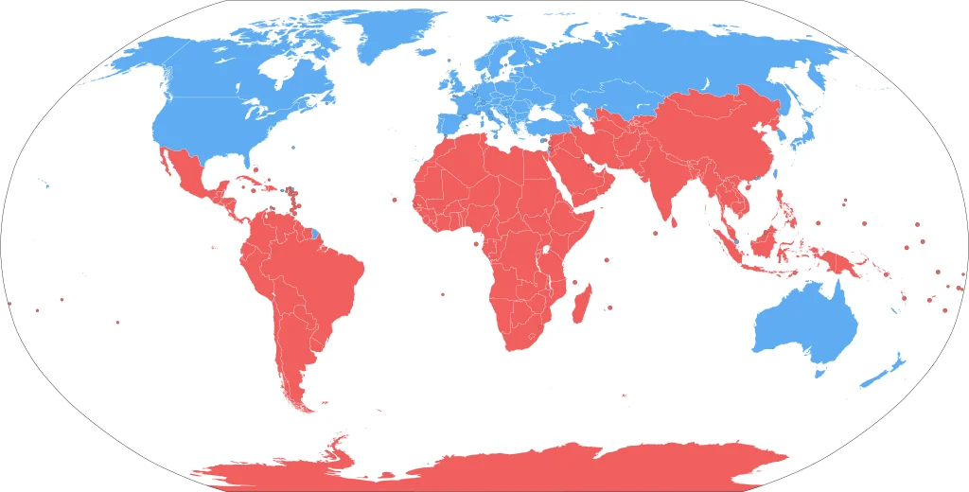

Partant de la doctrine que « The rest » menace la civilisation occidentale, pour Trump : « La question fondamentale de notre temps est de savoir si l’Occident a la volonté de survivre. Avons-nous confiance en nos valeurs pour les défendre à tout prix ? Avons-nous le désir et le courage de préserver notre civilisation face à ceux qui voudraient la subvertir ».

Après avoir affirmé et réaffirmé « Nous sommes liés spirituellement et culturellement… nous défendons : une grande civilisation qui a toutes les raisons d’être fière de son histoire », Marco Rubio fait entendre aux européens le sens et l’objet de son intervention, le dessein trumpien d’une « nouvelle alliance » pour « Construire un nouveau siècle occidental ». Et, pour ce faire : « Nous voulons des alliés qui soient fiers de leur culture et de leur héritage, qui comprennent que nous sommes les héritiers d’une même civilisation grande et noble… Nous voulons des alliés capables de se défendre afin qu’aucun adversaire ne soit jamais tenté de tester notre force collective ». Et Marco Rubio de préciser : « C’est la voie que le président Trump et les États-Unis ont choisie. C’est la voie que nous vous demandons, ici en Europe, de suivre avec nous. »

Quelle est cette voie vers un nouveau siècle occidental ? Pour la loi du plus fort, elle s’oppose au multilatéralisme : « Nous avons progressivement délégué notre souveraineté à des institutions internationales ». Elle s’oppose au droit international, qui permet à ceux qui menacent « la stabilité mondiale de se retrancher derrière les abstractions du droit international ». Elle s’oppose à la régulation environnementale : « Pour apaiser un culte du climat, nous nous sommes imposé des politiques énergétiques qui appauvrissent notre population ». Elle rejette l’autre : « Dans notre quête d’un monde sans frontières, nous avons ouvert nos portes à une vague sans précédent de migration massive qui menace la cohésion de nos sociétés, la continuité de notre culture et l’avenir de notre peuple. »

Et Marco Rubio d’appeler à la croisade pour un nouveau siècle occidental : « Sous la présidence de Donald Trump, les États-Unis d’Amérique se lanceront à nouveau dans une tâche de renouveau et de restauration, animés par la vision d’un avenir aussi fier, aussi souverain et aussi vital que le passé de notre civilisation... C’est pourquoi le président Trump exige sérieux et réciprocité de la part de nos amis ici en Europe. La raison, mes amis, c’est que nous nous soucions profondément de vous. » Message reçu par une standing ovation.

Un « souci », qui n’exclut pas l’imposition brutale de droits de douane, qui ne demande pas d’informer ses « alliés » de l’offensive israélo-étatsunienne contre l’Iran, de les accuser de ne pas « respecter la liberté d’expression, la liberté de la presse et la légitimité politique » et de soutenir ouvertement des dirigeants et partis fascisants !

Il est une certitude, le trumpisme ne lui survivra pas, mais les politiques néoconservatrices et néoréactionnaires, oui.
- Soumettant, à l’encontre du concept du multilatéralisme, les relations internationales à la loi du plus fort, sans règles ni principes,
- Faisant prévaloir une économie soumise à la jungle du marché de l’ultralibéralisme et à la suprématie du dollar,
- Niant la crise environnementale au service des profits : « Je ne vais pas perdre cette prospérité pour des utopies et des éoliennes », dixit Trump.
- Ayant comme objectif un monde fait de villes entreprises souveraines, dirigées par un PDG et ses DRH,
- S’exonérant du droit international jugé contraignant pour la libre concurrence des monopoles et au droit à la guerre sans limites,
- Porteur d’idéologies racistes : « Les immigrants empoisonnent le sang de notre pays » est au XXIe siècle à Trump, ce qu’était au XVIIIe siècle, au père Gumilla : « Ce monstre jamais vu, l’Indien barbare. »
- S’inscrivant dans une logique de « choc des civilisations », opposant l’Occident et sa surpuissance militaire au reste du monde, en faisant silence sur une autre réalité : le monde occidental représente 17,5% de la population mondiale.

De là, la nécessité de résister à la vraie menace, celle que représentent les idéologies et les politiques contre l’égalitarisme social, pour les ségrégations identitaires, contre des rapports équitables entre nations, pour la solution des contradictions par la guerre.

Nils Andersson À suivre : « The rest », c’est qui ?

Formes hybrides, entre la startup et la communauté d'intérêts, se substituant à l’État-nation.
Voir Le capitalisme c’est la guerre II. Les guerres annoncées.
À relever l’absence de génies français, espagnols, belges, hollandais, scandinaves, de la Mitteleuropa…
Marco Rubio le fait savoir à l’auditoire, ses ancêtres étaient italiens et espagnols.
6 juillet 2017 à Varsovie.

